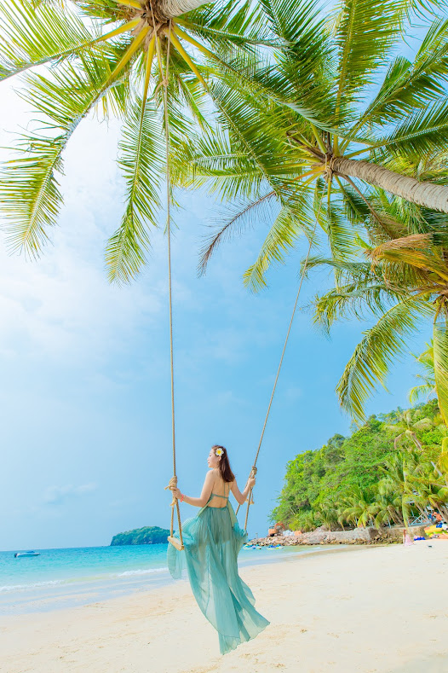
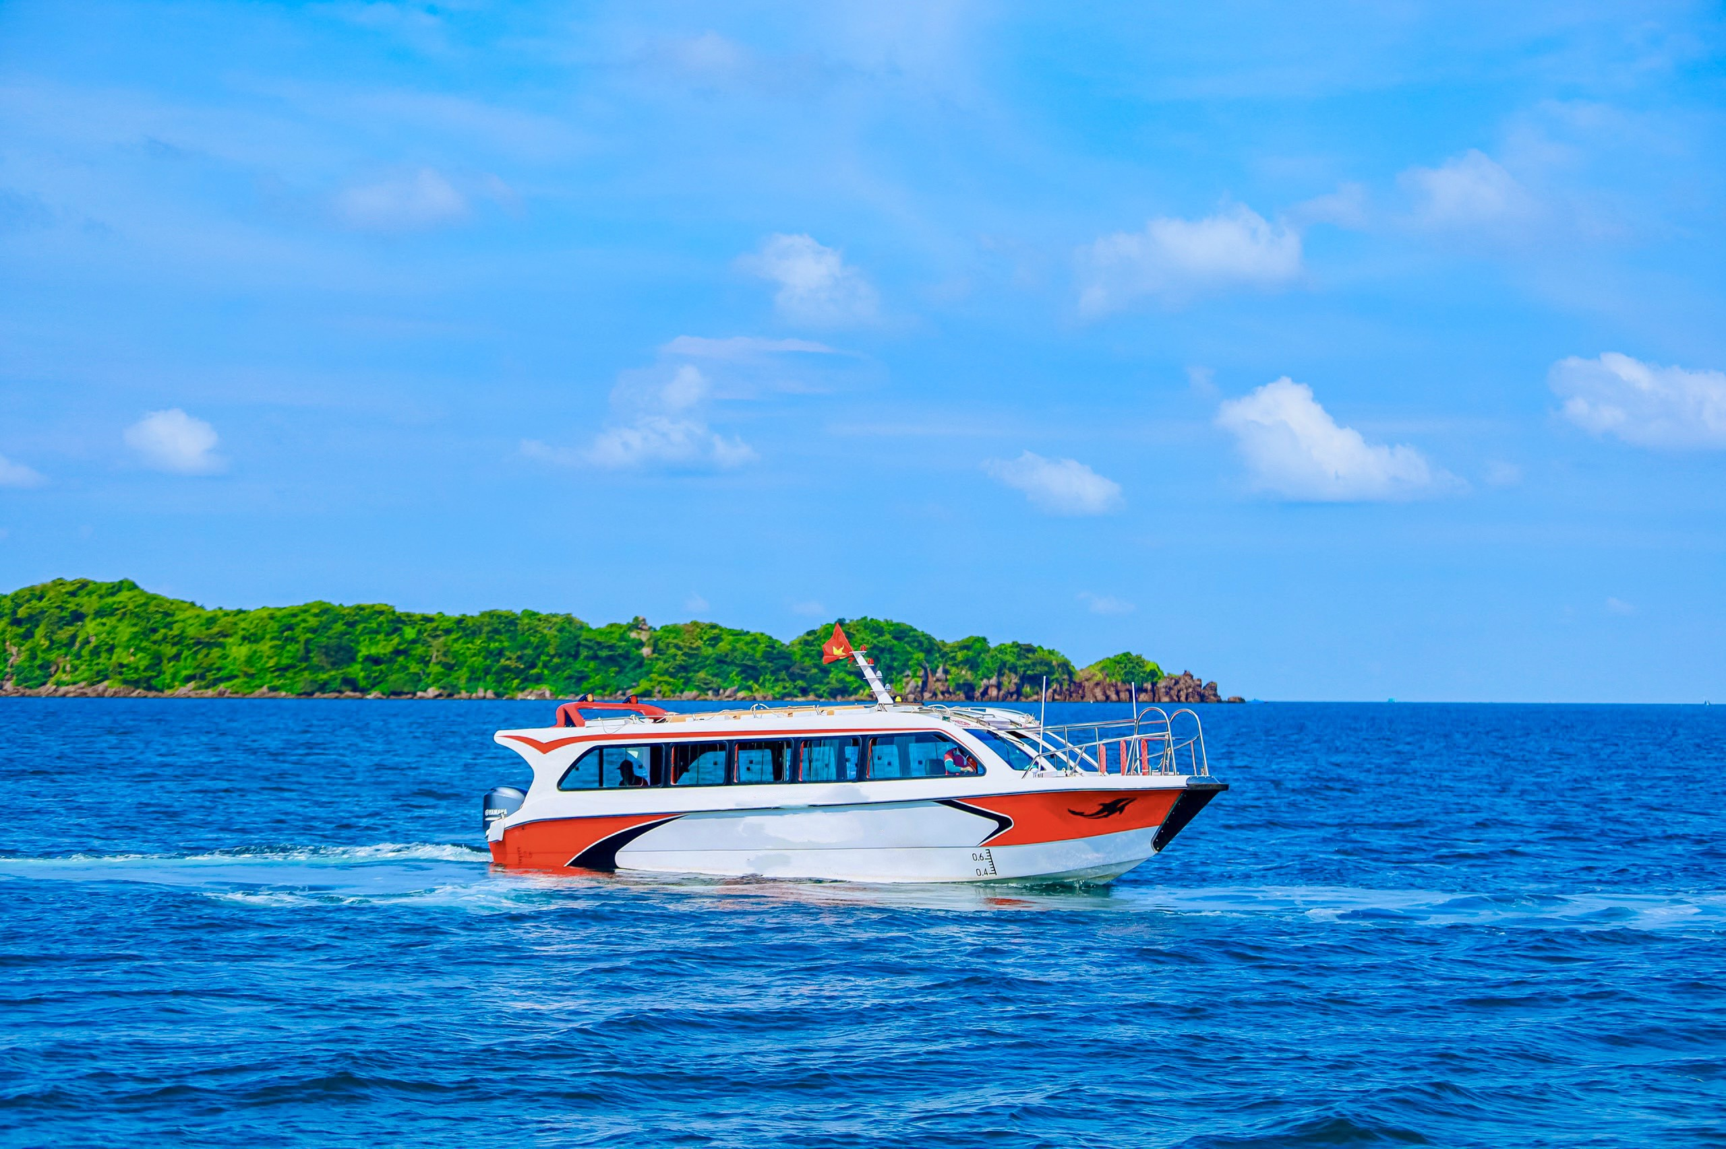
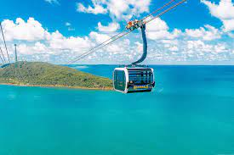

TOUR CANO 3-4 ĐẢO + CÁP TREO
- 8h00 - 8:30 Xe đón bạn tại Resort / Khách sạn
- Bạn nên mang theo kem chống nắng và đồ bơi, các hòn ở ngoài đều có wc cho mọi người thay đồ nha.
- Ngọc trai cao cấp Phú Quốc: quý khách được trực tiếp tham quan quy trình nuôi trai lấy ngọc tại các cơ sở nuôi cấy ngọc trai chuyên nghiệp tại Phú Quốc.
- 9:00 Đến Cảng An Thới, Đoàn lên Cano đã chờ sẵn, ổn định chỗ ngồi, mặc áo phao .
- Cano sẽ đi qua tất cả 12 hòn đảo lớn nhỏ khác nhau,
- Ghé Công viên san hô nhân tạo, tại đây những bạn đã đăng ký mua Voucher seawalker (đi bộ dưới đáy biển - Dịch vụ Seawalker tại Tàu Namaste.), sẽ được ghé lên để sử dụng dịch vụ (20 phút – Chi Phí tự túc ).
- Điểm tiếp theo là Hòn Mây Rút: Đảo có bãi biển dài nhất trong số 4 hòn, với hàng xích đu dài và bãi cát trắng, nước trong thơ mộng. Đây là 1 điểm check in không nên bỏ lỡ trong chuyến hành trình tour 4 đảo của bạn.
- Khám phá Hòn Gầm Ghì (Dăm Ngang) để lặn ngắm san hô: Hòn đảo có định hình khá độc đáo với điểm nhấn là những bãi đá kỳ lân lớp ngang lớp dọc chen chúc nhau. Nơi đây được mệnh danh là vương quốc san hô bởi nó có tới 17 loại san hô cứng mềm và hải quỳ khác nhau.
Tại đây bạn sẽ được trải nghiệm lặn, ngắm san hô. Nếu bạn không biết bơi cũng đừng lo, vì có những người hướng dẫn viên, hỗ trợ nhiệt tình sẽ theo sát bạn.
( Ngay tại hòn Gầm Ghì, bạn sẽ được tặng free bộ ảnh chụp trên Sup- ván trượt giữa lòng biển mênh mông)
- Cả 4 hòn nước đều trong xanh, vẫn còn hoang sơ, đến đây bạn vừa trải nghiệm vừa đắm chìm trước vẻ đẹp của đại dương biển đảo.

- Cano cập cảng Hòn thơm,quý khách dùng buffet tại hòn thơm
- HDV sẽ đưa bạn vào Công viên nước Aquatopia Hòn Thơm- công viên nước chủ đề lớn nhất Đông Nam Á
- Đi cáp treo Hòn Thơm khám phá 1 Đảo Ngọc từ trên cao qua tuyến cáp treo trên biển dài nhất thế giới .Ngắm nhìn toàn Phú Quốc từ trên cao xuống
- Check in tại GA AN THỚI- ĐẤU TRƯỜNG LA MÃ CỔ ĐẠI , ngay trong lòng Phú Quốc
- Checkin Cầu Hôn biểu tượng tình yêu tại Phú Quốc ( Chi phí tự túc)
- 17:00,Xe đưa khách về resort kết thúc chuyến đi thú vị và đầy ắp các trải nghiệm khó quên.

Daily tour - GHÉP ĐOÀN | Tour Cano 4 đảo + Cáp treo | 1,220 k / pax – Bao gồm ăn + Vé cáp treo-đón tại ks trung tâm

Note : Ở Xa trung tâm Tùy vị trí sẽ có mức phụ thu riêng , Phụ thu xe 7 chỗ đón tiễn ở Vinpearll 700k / xe / Khứ hồi , 16 chỗ : 900k / xe / Khứ hồi , xe 29 chỗ 1,2tr / xe/ khứ hồi )
- Nhóm 12 khách sẽ ưu tiên tách đi riêng đoàn , giữ giá ghép.
- Khách đoàn vui lòng liên hệ để nhận giá ưu đãi
- Dịch vụ Bao gồm : Bảo hiểm hành khách, áo phao, dụng cụ lặn ngắm san hô, đồ và mồi câu cá, nước suối, 1 đĩa trái cây
- Xe + HDv suất tuyến + 1 bữa trưa buffet tại hòn thơm
- Tặng Chụp Ảnh bằng Máy CƠ - Flycam - Ảnh 360- Ảnh Sup .
- 11 Tuổi trở lên như người lớn
- Trẻ em 5-10 Tuổi tính 75% Giá vé Người lớn
- Dưới 5 tuổi Miễn phí – Nếu có phát sinh Bố Mẹ tự Thanh toán

